Documentación Challange Mercado Libre

Se entrega un agente que al ser corrido en un servidor obtiene:

● Información sobre el procesador.

● Listado de procesos corriendo.

● Usuarios con una sesión abierta en el sistema.

● Nombre del sistema operativo.

● Versión del sistema operativo.

*Nota: Se utilizaron funciones pertenecientes a los módulos: psutil, socket y platform.*

Por otro lado, se entrega una API que realiza la conexión a la base de datos y envia la información obtenida por el agente a una base de datos hosteada en <https://remotemysql.com/>.

La base de datos consta de tres tablas:

InfoServer: Contiene la IP, el nombre del sistema operativo, versión del sistema operativo e información del procesador del servidor donde se ejecute.

ActiveProcess: Lista los procesos activos.

ActiveUsers: Lista de usuarios activos.

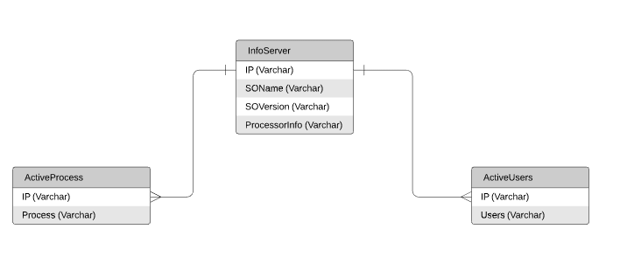

Para ejecutar el programa se requerirá instalar las librerías:

* platform
* psutuil
* flask
* json
* pymysql
* socket
* py-cpuinfo

Problemas:

* Con la ejecución del programa tal vez al usar maquinas virtuales o VPN puede generar que existan distintos sistemas operativos con una misma IP